


SINDICATO NACIONAL DE TRABAJADORES DE LA EDUCACION
COORDINADORA NACIONAL DE TRABAJADORES DE LA EDUCACION
SECCION VII CHIAPAS
HACIA LA ARTICULACION DEL PROYECTO ESTAL DE EDUCACOION DEMOCRATICA, BAJO EL PARADIGMA DE LA PEDAGOGÍA CRÍTICA.
PRIMERA SESIÓN DE ASAMBLEA PEDAGOGICA DEMOCRATICA HACIA LA CONSTRUCCION DEL PROYECTO PEDAGOGICO DEMOCRATICO Y ENMANCIPADOR DE SECUNDARIAS TECNICAS DEL ESTADO DE CHIAPAS.
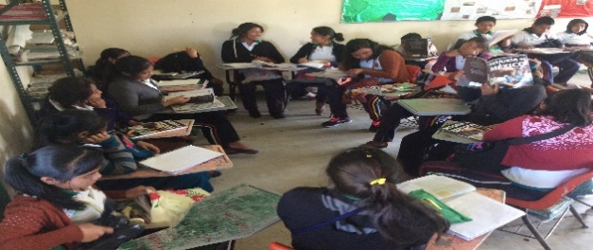
CURSO ESCOLAR 2016 – 2017
Organizar actividades pedagógicas partiendo de la autocrítica de la práctica docente, y del análisis y la evaluación curricular. | Introducción del curso.  Hacer un círculo en el aula de clases o en un espacio más amplio y realizar la dinámica de acondicionamiento físico. Canción  Presentación de la sección cuadernillo de trabajo para el taller inicial.paginas | Análisis exploratorio de la agenda de trabajo y cuadernillo de trabajo.  Nombramiento de relator de la reunión. | De 9 a 10:30 horas. | Laptop y cañón.
Trabajar en equipo para lograr mayor integración en el personal y dar mayor agilidad a las actividades. | Dividir al grupo en equipos y realizar las actividades señaladas en el cuadernillo de trabajo | Elaborar los productos para socializar en plenaria. | 10.:30 a 11:30:00 horas | Hojas blancas, Laptop, marcadores
 | R E | C E | 11:30 a 12:00 horas | S O
 | Dinámica grupal. Los meses de nacimiento.  Proyección de video de reflexión trabajo en equipo  Presentación de productos en plenaria, logrando la participación de todo el equipo. | Vivenciar a través de ejercicio la metodología de la restructuración curricular. | 12:00h 14 Horas. | Laptop y cañón.
Organizar y socializar materiales para la primer sesión del curso escolar 2016 – 2017. | Proyección de carpeta de trabajo con los materiales que se trabajaran en la primera sesión de la asamblea pedagógica democrático. | Socializar el material vía digital o mediante pagina web. | 14:00 a 15:00:h. | Laptop y cañón.
Clausura del taller.
Proyección del video trabajar en equipo

